1.<https://zhuanlan.zhihu.com/p/57351961>

<https://blog.csdn.net/liuyanpeng12333/article/details/82737181>

2.velodyne manual

VLP-16型号雷达具有在垂直方向上16线的激光束，激光雷达在采集三维数据时，每一步的旋转（旋转频率可设定频率不同旋转的步进角度不同）可在空间上采集16个点的三维数据。在垂直方向上的视角范围为-15度到+15度，每个激光束对应的角度分别为如下图所示：

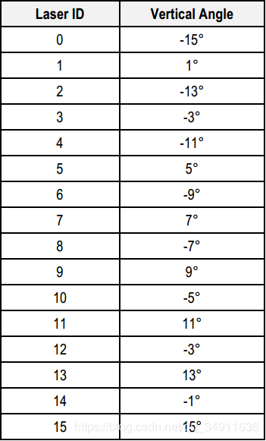

把角度和距离信息转化为三维坐标XYZ值，如下图所示：

其中R的值为激光雷达测得的与障碍物的直线距离，该值为上述第2点测得的值，其中垂直角度ω可通过查表方法获得，每个激光束对应的角度ω是固定的本文第一张图所示，而α则有第1点测得的旋转角度值。已知旋转角度α、垂直角度ω和R通过图中所述的公式即可求得XYZ值。

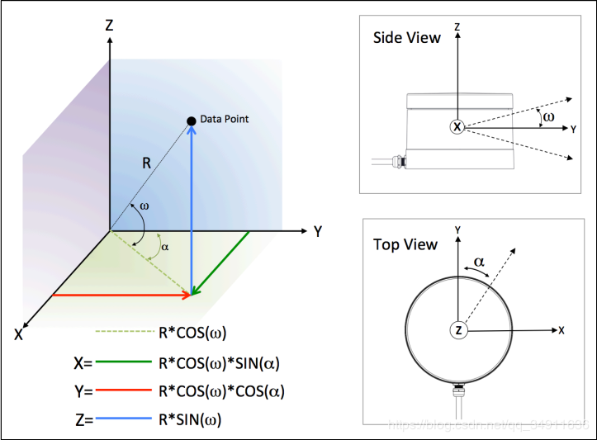

3.laserCloudMsg->laserCloudIn

4.坐标关系

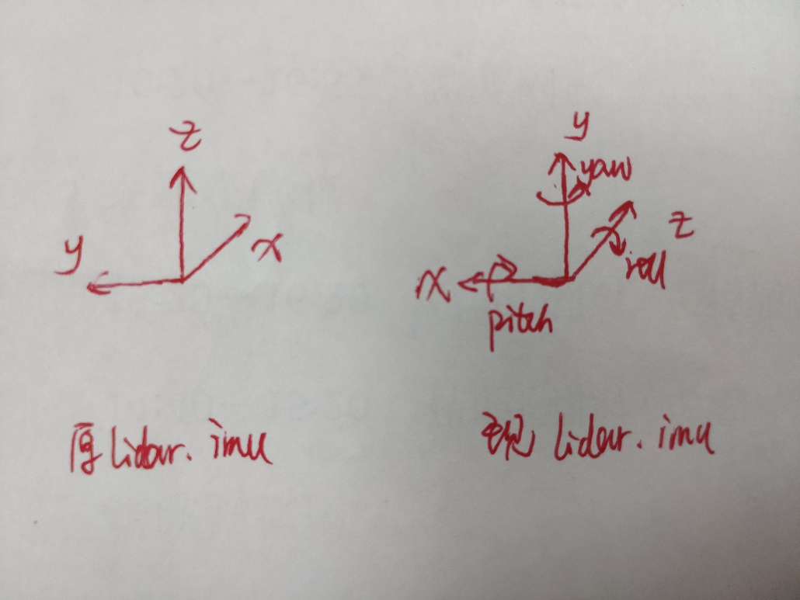

Now R = Ry(yaw)\*Rx(pitch)\*Rz(roll)

5.scanRegistration.cpp里面的曲率计算公式不太明白，去除被遮挡点的公式也不太明白，特别是将距离拉回来计算

6. 除斜边上的点，这里的原理就是在夹角较小时，如果夹角对的边较短的话可以认为是等腰三角形，那么夹角的计算就可以用对边除以邻边得到夹角的值。如果我们用这种方法求出的角度较大的话则说明对边较长，也就是点在斜边上的情况了

